*Nous ajouterons plus tard la feuille a remplir et le résumé demandée pour la première page du TIPE.*

**SOMMAIRE**

Introduction……………………………………………………………………………………….………………..**p.1**

I – Les objectifs du reméandrage…………………………………………………...…………………….……..**p.1**

II - L’étude d’un cas concret : le reméandrage de St Rémy-Lès-Chevreuses……………………….……..**p.2**

1. Etude de terrain à St Rémy-Lès-Chevreuse ………………………………………………..………..**p.2**
2. Comparaison aux données et aux tracés du SIAVHY…………………….…………………….…..**p.3**

III - L’étude du reméandrage avec des maquettes : conception et mise en œuvre ……………..………..**p.3**

IV - Présentation des résultats et leur analyse ……………………………………………...………………..**p.4**

1. Résultats de nos expériences ……………………………………………..……………………..**p.4**
2. Résultats et prévisions des hydrauliciens…………………….………………….………….…..**p.5**

V - Les limites de nos expériences et du modèle …………………………………………...………………..**p.7**

Conclusion ………………………………………………………………………………………………………..**p.7**

**Introduction**

La gestion des risques liés à l’eau est un enjeu majeur sur nos territoires. Ces risques sont accentués par le contexte du changement climatique, entraînant des précipitations irrégulières avec des pluies violentes provoquant d’importantes inondations. L’augmentation des risques hydrologiques comprend également un risque plus important d’érosion des berges et de glissement de terrain.

En outre, ces phénomènes sont accentués par la « canalisation » des cours d’eau possédant peu de méandres, c’est à dire l’enfoncement du cours d’eau dans son lit en creusant de plus en plus profondément et en s’accélérant. Une des solutions envisagées à ce problème est la renaturation des cours d’eau, dont le reméandrage est un des outils. Ainsi, nous nous sommes demandés : **Dans quelle mesure le reméandrage permet-il de limiter les risques hydrologiques ?**

Nous chercherons donc à savoir si le reméandrage est une solution satisfaisante pour limiter l’érosion des berges et la levée du cours d’eau, répondant ainsi à des enjeux concrets et actuels de notre société, en particulier dans le contexte d’un dérèglement progressif du climat planétaire et s’intensifiant d’années en années.

Pour cela, nous étudierons le reméandrage à plusieurs échelles. Premièrement nous aborderons un cas concret de reméandrage puis nous étudierons ce phénomène à échelle réduite grâce à des maquettes. Enfin, nous présenterons nos résultats ainsi que les limites de ce modèle.

**I – Les objectifs du reméandrage**

Le reméandrage d’un cours d’eau est une technique de restauration écologique qui consiste à redonner à une rivière ou un ruisseau son tracé naturel sinueux, après qu'il ait été rectifié (naturellement) ou canalisé par l’homme. Ce processus vise plusieurs objectifs : restaurer la biodiversité en recréant des habitats variés pour la faune et la flore aquatiques, améliorer la qualité de l’eau en favorisant l’autoépuration naturelle, limiter les risques d’inondation en ralentissant le flux de l’eau, et reconstituer les dynamiques naturelles du paysage. Le reméandrage permet ainsi de redonner aux cours d’eau leur fonctionnement écologique optimal tout en apportant des bénéfices aux territoires environnants.

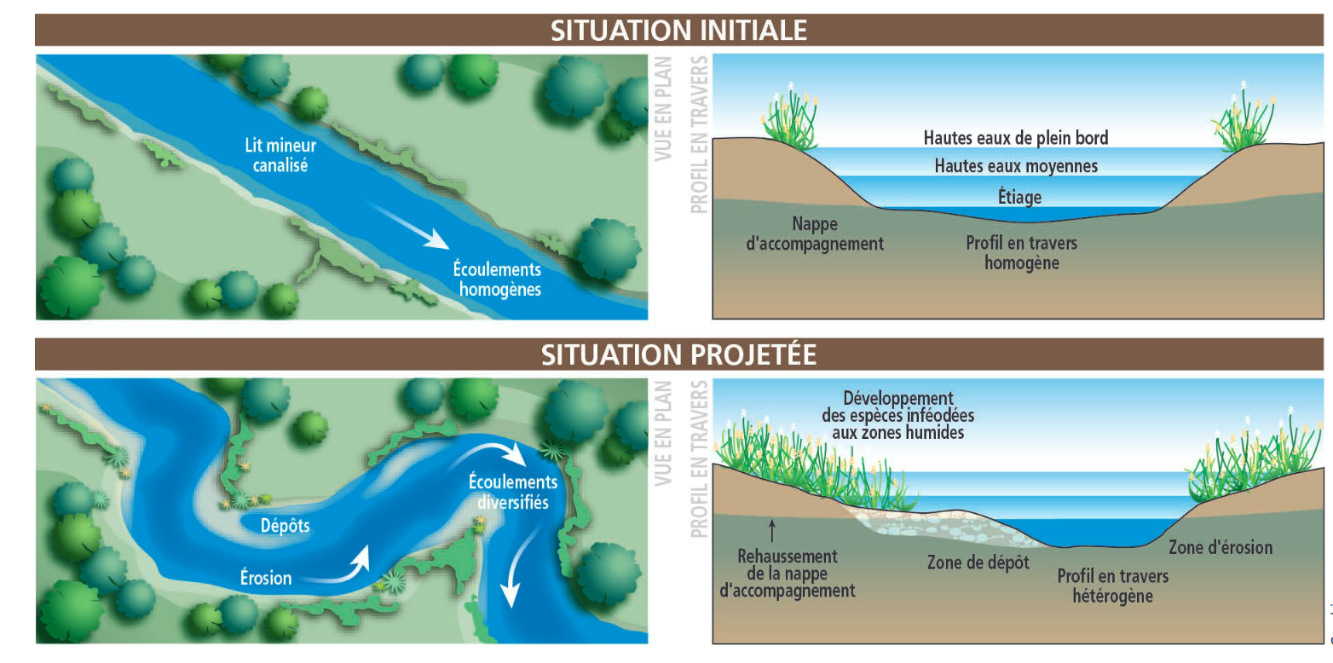

Dans notre TIPE, nous nous sommes intéressés aux avantages mécaniques du reméandrage.

**II - L’étude d’un cas concret : le reméandrage de St Rémy-Lès-Chevreuses**

Le reméandrage est largement utilisé sur tout le territoire. Nous avons choisi de nous concentrer sur le reméandrage de l’Yvette à St Rémy-Lès-Chevreuse afin de pouvoir réaliser une étude de terrain concrète.

Nous avons également contacté des hydrauliciens ayant travaillé sur le projet de renaturation de l’Yvette par l’intermédiaire de la mairie de St Rémy-Lès-Chevreuse et le SIAVHY (Syndicat Intercommunal pour l'Aménagement Hydraulique de la Vallée de l'Yvette).

1. **Étude de terrain à St Rémy-Lès-Chevreuse**

Après avoir choisi nos sites de mesure, nous avons comparé des vues aériennes avant et après travaux du site 1 (encadré en jaune sur la Figure 1) :

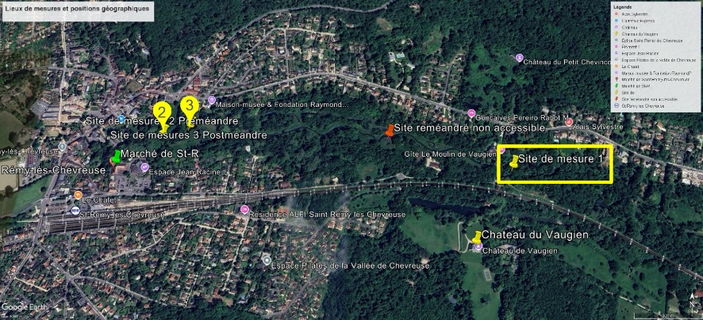

Figure 1

AVANT REMEANDRAGE

APRES REMEANDRAGE

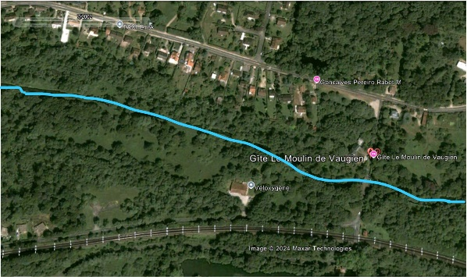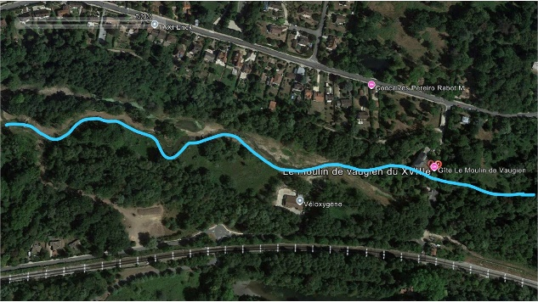

Vue aérienne de l’Yvette (Moulin de Vaugien, site 1) – **2002**

Vue aérienne de l’Yvette (Moulin de Vaugien, site 1) - **2020**

Notre étude de terrain nous a permis de :

- Mesurer les dimensions de la rivière,

- Mesurer la vitesse du courant à divers endroits et si possible sur une zone directement reméandrée,

- En déduire le débit de l’Yvette aux zones reméandrées et non reméandrées.

Pour cela, nous avons placé deux personnes à 18,27m l’une de l’autre sur une berge du cours d’eau. Une d’elles allait placer un objet flottant à t=0 dans l’eau et la seconde mesurait le temps entre ce dépôt et l’arrivée de l’objet face à elle. Nous avons répété cette expérience plusieurs fois au site 1, puis aux sites 2 et 3 (Figure 1) au niveau d’un méandre. Nous avons ainsi obtenu, la vitesse moyenne du cours d’eau.

Puis, nous avons mesuré les dimensions de la rivière sur notre section d’étude : nous avons une rivière de 8,2m de large et de 70 cm de profondeur environ.

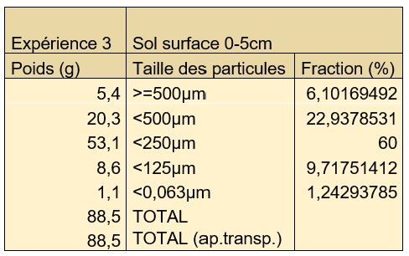Nous avons également prélevé des échantillons de berge afin d’adapter notre choix de sable pour les maquettes. Voici nos résultats (Incertitude balance = +/- 0,05 g) :

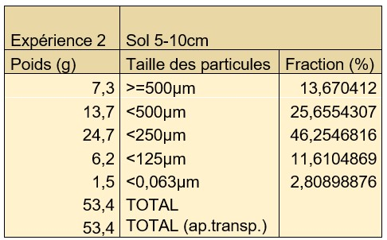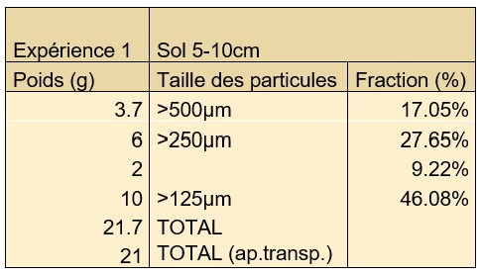

Nous avons donc choisi le sable le plus fin possible que nous avons pu trouver en magasin.

B) **Comparaison aux données du SIAVHY**

Un de nos contacts nous a transmis des documents portant sur la renaturation et le reméandrage de deux autres sites d’étude (voir la Bibliographie en fin de rapport). Nous avons pu compléter nos mesures afin de réaliser des maquettes les plus représentatives possible de la réalité.

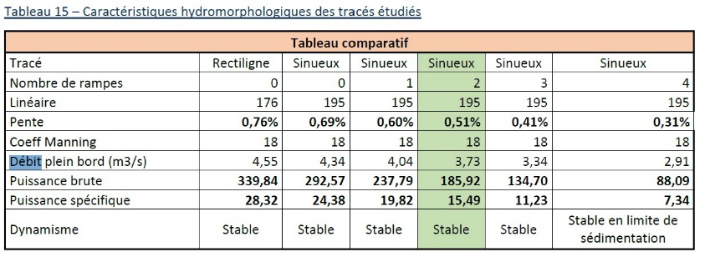

D’après les résultats présentés dans le tableau 15 nous nous attendons donc à ce que le reméandrage limite, voire diminue, l’érosion des berges.

**III- L’étude du reméandrage avec des maquettes : conception et mise en œuvre**

Avec ces données, nous avons pu concevoir deux maquettes : l’une au lit droit et l’autre au lit méandré.

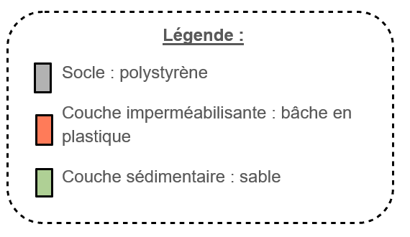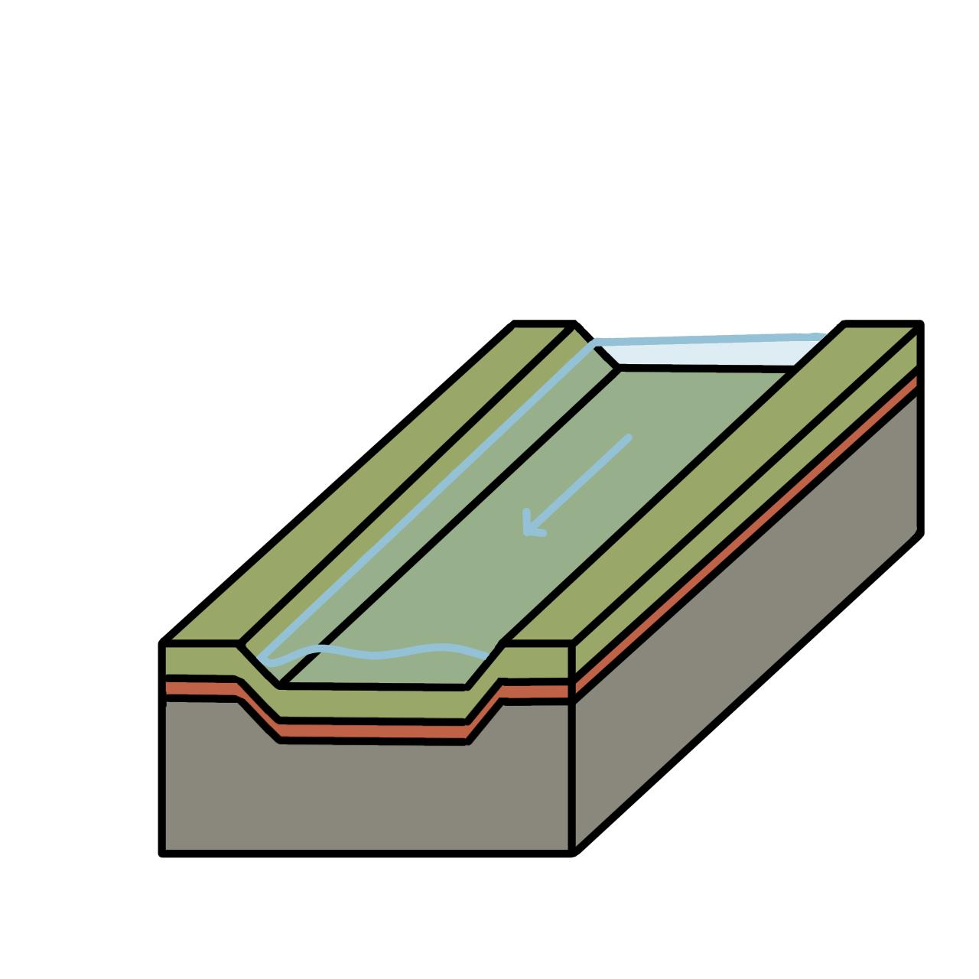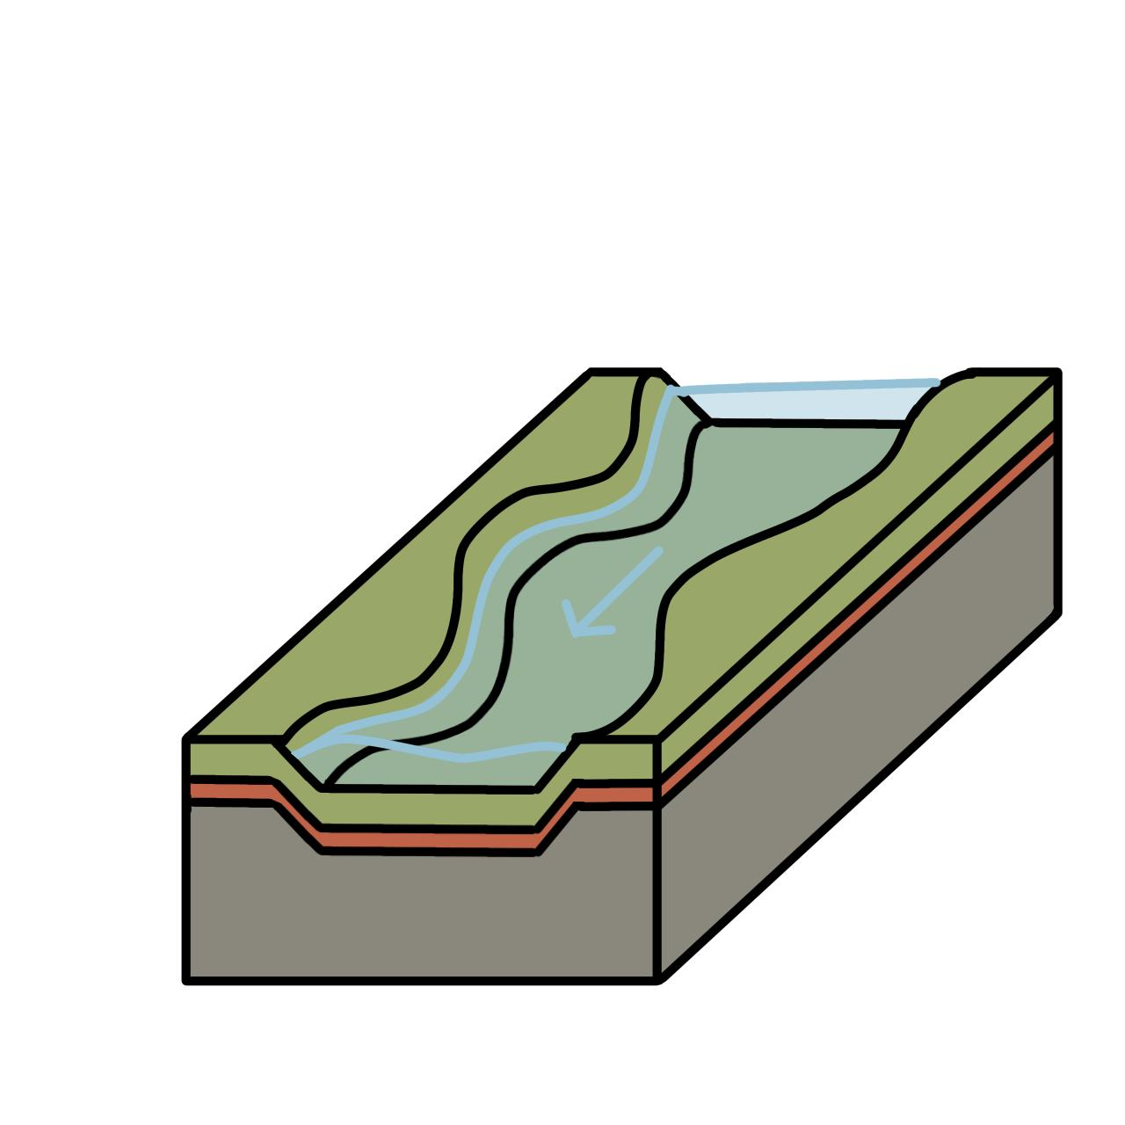

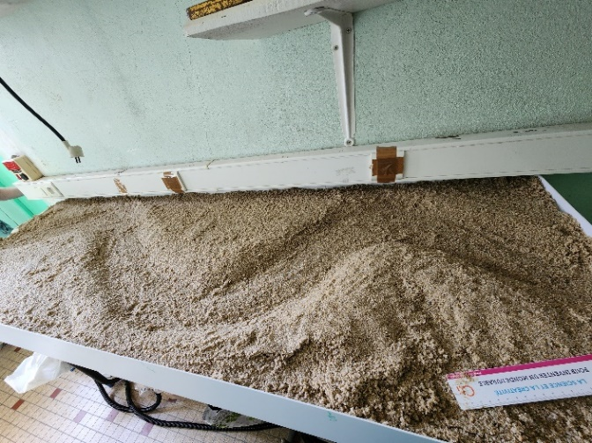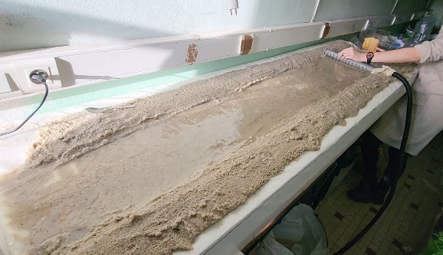

Nous avons fait deux types de mesures :

- Nous récupérions le sable arrivant en bas de la maquette et nous le pesions

- Nous mesurions les bords de la maquette en 5 points équidistants.

Il nous a fallu tout d’abord déterminer un facteur de conversion pour calculer notre débit final afin de choisir une pompe adéquate : nous avons choisi une largeur de 30 cm pour nos maquettes et en faisant le rapport avec la largeur de 8,2m mesurée sur le terrain, nous avons trouvé un facteur d’échelle de 3.66×10**−2.

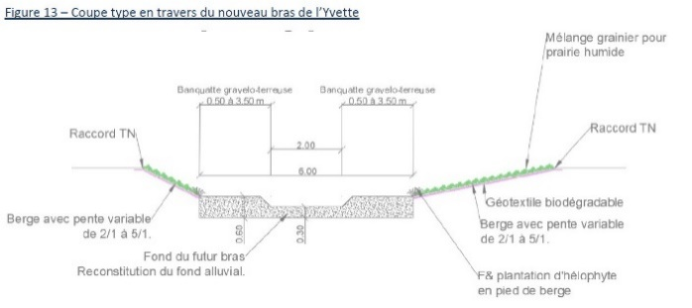Pour la profondeur, nous avons pris les données indiquées sur les plans du SIAVHY et nous les avons mis à l’échelle : nous avons une profondeur de 2,56cm. Nous nous sommes inspirés des mêmes plans pour sculpter les bords, soit légèrement inclinés et non perpendiculairement au fond (voir la figure 2).

| Figure 2

Avec les mesures de débit faites sur le terrain, nous avons obtenu un débit volumique moyen pour la maquette d’environ 1000 L/heure (*=Débit moyen×(Facteur d’échelle)**(3×10**3)*). Nous avons donc acheté une pompe d’aquarium de débit réglable entre 400L/h et 1000L/h.

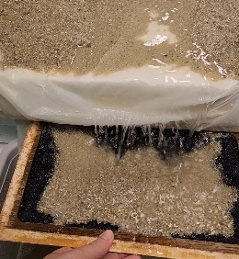

Pour la récupération d’eau, nous nous sommes servis d’un bac de 15 L environ et nous récupérions le sable érodé à peser à l’aide d’un tamis.

Nous nous attendions à des pertes par érosion plus importantes concernant la maquette non reméandrée, et même à observer un début de canalisation. Au contraire, nous nous attendions à observer une diminution de la vitesse du cours d’eau dans le modèle avec méandres de la seconde expérience ainsi qu’une sédimentation plus importante à l’intérieur des méandres.

**IV-** **Présentation des résultats et leur analyse**

1. **Résultats de nos expériences**

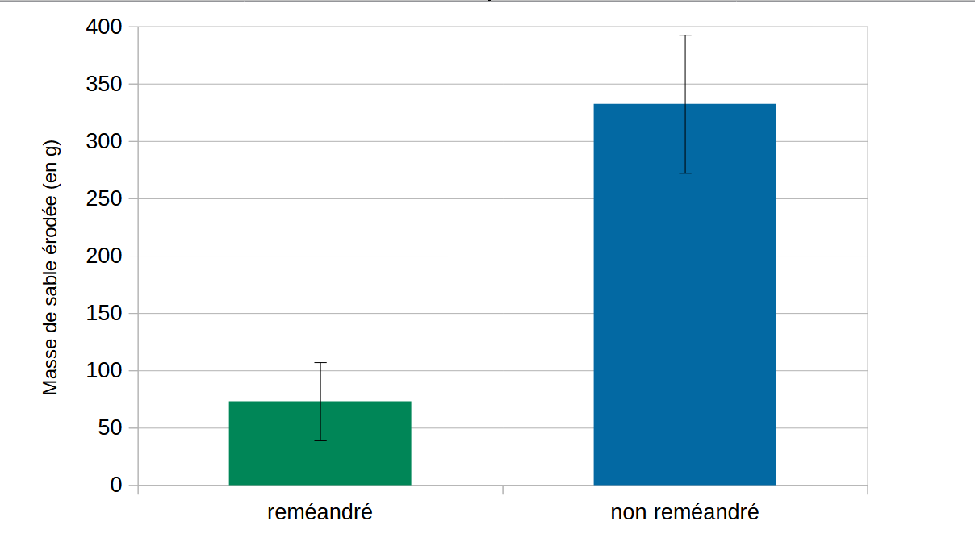

| Figure3 : masse de sable érodé sur la maquette non reméandrée (bleu) et reméandrée (en vert)

Les barres d'incertitudes représentent un intervalle de confiance à 95% sur les 12 mesures obtenues

Par ces mesures, nous obtenons une masse de sable érodé près de 6 fois plus faible pour la maquette reméandrée que pour celle non reméandrée pour une même durée de temps (10 minutes) et un même débit d'eau (1000L/h).

Le reméandrage paraît donc être une solution efficace pour lutter contre l'érosion.

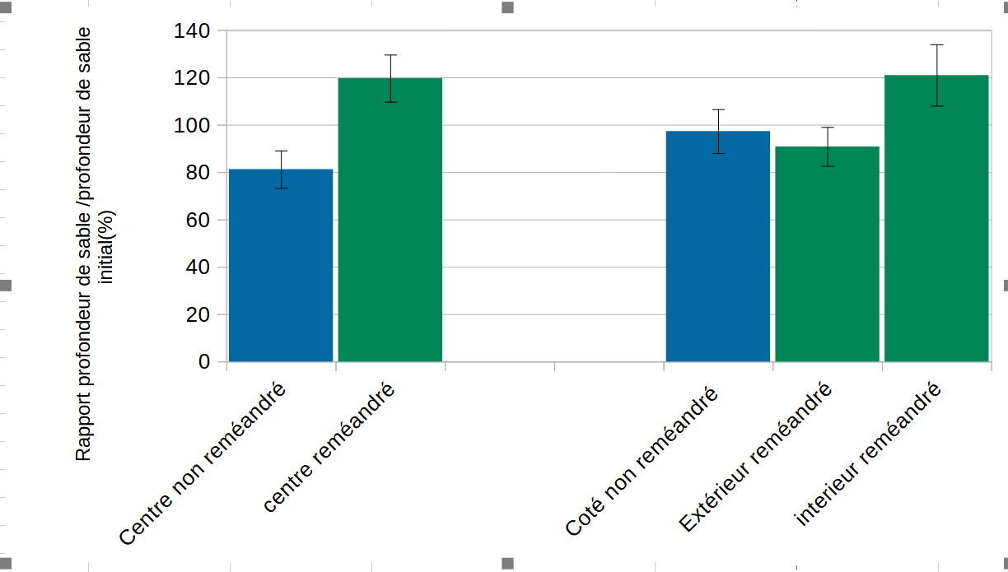Pour vérifier ces propos, nous avons en parallèle effectué les mesures d'érosion des berges présentées dans la figure 4, avec en ordonnée le rapport de la profondeur de sédiment après le fonctionnement de la maquette sur la profondeur initiale (donné en pourcentage.)

| Figure 4 : Érosion moyenne des berges et du fond de la rivière sur les maquettes non reméandrée (bleu) et reméandrée (vert). Les barres d'incertitudes représentés un intervalle de confiance à 95% pour les 60 mesures d'érosions de chaque résultat.

On remarque également que la maquette témoin est érodée au fond, ce qui démontre le phénomène de canalisation d’un cours d'eau sur le long terme (voir Figure 5 et 6).

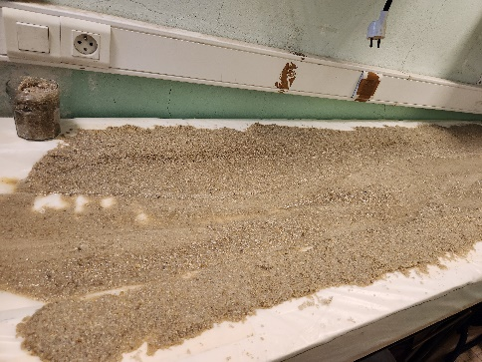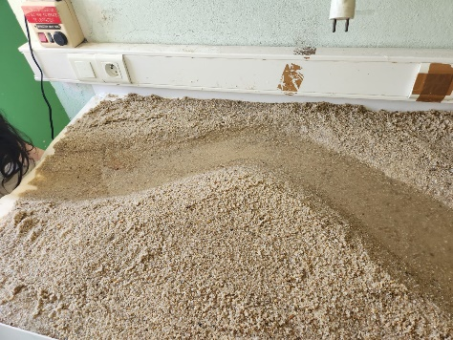

Aucune érosion du fond = pas de canalisation

Apparition du socle = début de canalisation

| Figure 6 : Photographie de la maquette témoin

| Figure 5 : Photographie de la maquette témoin

Au contraire, la maquette avec des méandres a plutôt tendance à sédimenter principalement à l'intérieur des méandres et à un peu plus éroder à l'extérieur

Ces valeurs confirment donc les résultats précédents. Les méandres permettent la sédimentation en réduisant la vitesse du cours d'eau à l'intérieur du méandre. Le sable est moins érodé et sédimente dans le méandre suivant ce qui limite l'érosion des berges et la canalisation des cours d'eau

Par ces 2 études, nous avons montré l'efficacité du reméandrage sur les risques hydrologiques.

B) **Résultats et prévisions des hydrauliciens**

Les informations recueillies par le SIAVHY permettent de confronter nos résultats avec ceux de notre rivière modèle : l’Yvette.

En effet, les données des professionnels leur ont permis d’établir le tableau suivant (les tronçons A et B représentent 2 sites d’études pré-reméandrage) :

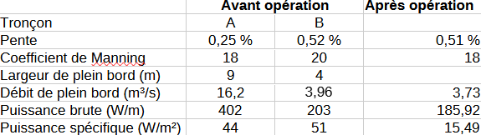

La puissance spécifique évalue la capacité de modification d’un cours d’eau au cours du temps, causée par des processus tels que l’érosion. En effet, on constate cela dans le document suivant :

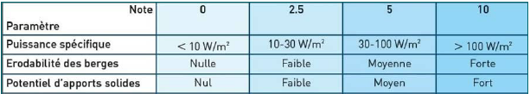

Ainsi, de par leur puissance spécifique, les différents tronçons avant reméandrage obtiennent une note de 5, tandis que ceux post reméandrage obtiennent une note de 2,5. Or plus la note est élevée, plus l’érosion et les apports solides susceptibles de créer un barrage naturel (tels que des troncs d’arbres) sont importants. D’où l’intérêt du reméandrage pour réduire le risque d’inondation et l’érosion des berges.

La réduction de ces risques est aussi corroborée par l’étude de simulations de crues centennales dont les résultats sont ci-dessous :

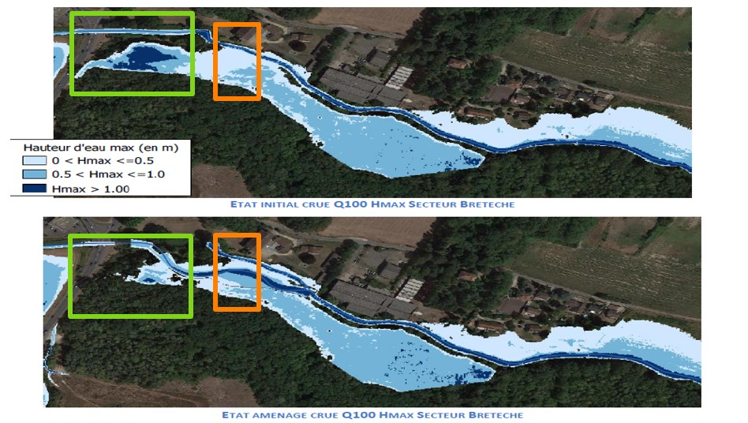

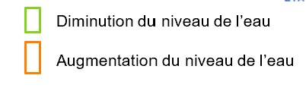

On observe que les changements se produisent principalement dans la zone reméandrée, où la montée des eaux en période de crue semble être diminuée de quelques centimètres à un mètre.

Seule une zone semble être soumise à une augmentation du niveau de l’eau. Cependant, cette augmentation se concentre autour du bras méandré construit et ne touche plus les zones habitées. Cela semble donc une prévision satisfaisante.

Des simulations ont également été réalisées sur la vitesse du cours d’eau.

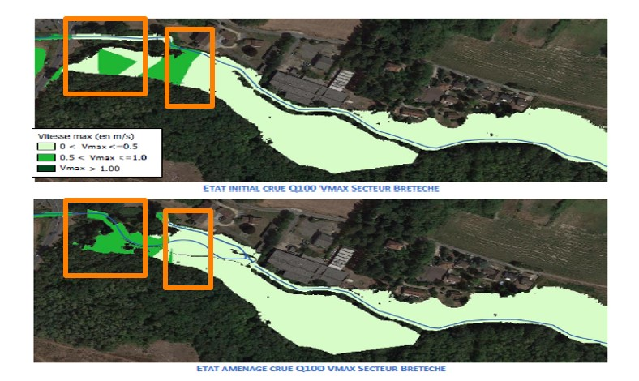

On observe ainsi, que le cours d’eau est fortement freiné par le premier méandre, évitant ainsi la situation pré-reméandrage où la vitesse maximale est atteinte à proximité des habitations, d’où une diminution de la vulnérabilité et donc du risque d’inondation.

Par ailleurs, du fait dela diminution de la hauteur d’eau et de la vitesse d’écoulement de la rivière, l’aléa se retrouve également modifié. En combinant les 2 simulations, et avec les modalités suivantes une nouvelle prévision (portant directement sur l’aléa) a été effectuée.

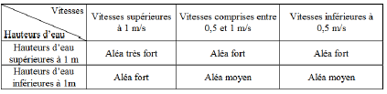

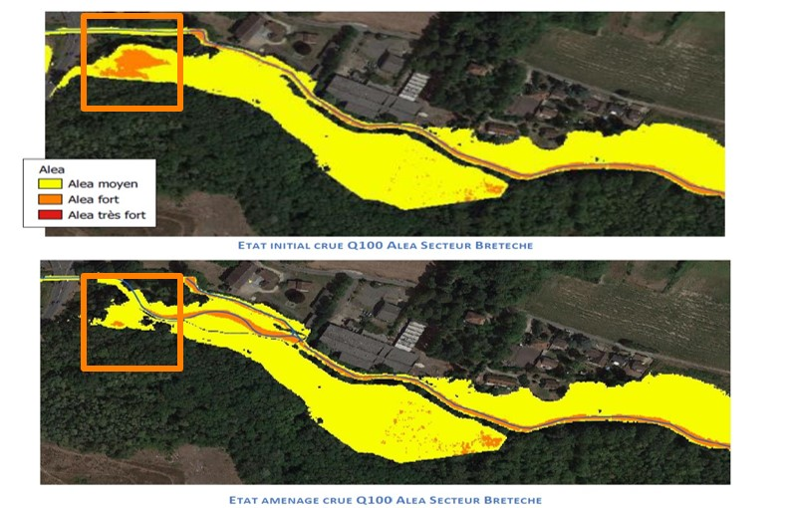

La hauteur d’eau étant le principal facteur déterminant l’aléa, on observe, sans grande surprise, une diminution de l’aléa dans la zone où le niveau de l’eau diminue.

Ainsi, nous pouvons retenir que les données de notre modèle et des simulations concordent et que le reméandrage permet la diminution de l’érosion, du débit et du niveau de l’eau en cas de crue dans son lit majeur. Tout ceci conduit à une diminution des aléas et ainsi des risques liés au réseau hydrographique.

**V-** **Les limites de nos expériences et du modèle**

Même si les maquettes semblent en accord avec les simulations, n’y a-t-il pas quelques biais de réalisation à garder en tête lors de l’analyse des résultats ?

En effet, lors des différentes expériences avec les maquettes plusieurs problèmes ont pu être observés :

- Tout d’abord, de par la puissance du débit sortant du tuyau, le quart supérieur de la maquette se retrouvait beaucoup plus érodé que les secteurs suivants.

- Deuxièmement les mesures d’érosions sur les maquettes sèches étaient toujours plus importantes que celles sur les maquettes humides. Or, les mesures ayant étéeffectuées par séries, il y a donc souvent un décalage entre la première et les suivantes.

- Troisièmement, d’après la mise à l’échelle, le sable aurait dû être d’une granulométrie inférieure. Seulement, n’ayant pas trouvé de sable assez fin pour y correspondre, nous avons été obligés d’en prendre un avec des grains plus gros. Cela induit donc une différence d’échelle entre le sable et les autres paramètres (taille du lit mineur, débit, etc.)

Ainsi, même si ces 3 phénomènes impactent plus ou moins les 2 maquettes de façon identique, ils nous obligent à prendre du recul sur les masses de sable érodé mesurées.

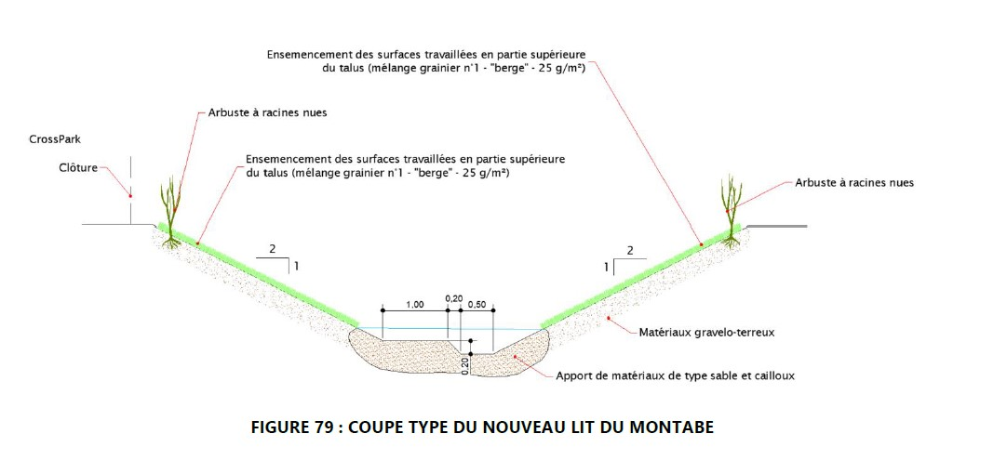

De plus, comme nous pouvons le voir sur cette coupe schématique, les pentes encadrant le lit de la rivière seront douces mais hautes, ce qui contiendrait en partie les eaux en crues. Or même si nous avons appliqué cette forme de lit à nos maquettes, les bords n’étaient pas très hauts et nous observions au bous d’une dizaine de minutes que le sable des berges plates était gorgé d’eau et formait parfois par endroits des petits points d’eau. Ainsi, il faudrait certainement construire des berges de ce type pour empêcher l’étalement de l’eau lors des crues.

Par ailleurs, le reméandrage en lui-même est également une solution qui présente certaines limites. En effet, les récentes inondations d’octobre ont mis en lumière la capacité limitée de ces actions en ce qui concerne le maintien de l’Yvette dans son lit mineur.

De plus, lors des travaux d’aménagement de la rivière, des solutions complémentaires ont été mises en place pour atteindre au maximum le but désiré. Ainsi, des arbres ont été plantés sur la rive concave afin de limiter son érosion et des aménagements de réduction de pente ont également été nécessaires. Il est de plusenvisagé de renforcer la berge extérieure du méandre, plus exposée à l’érosion.

Enfin la dernière limite est une limite financière, puisque les travaux nécessaires à une telle opération coûtent cher (de l’ordre du million d’euros pour certains projets).

**Conclusion**

Nous pouvons alors conclure de notre étude que le reméandrage est un outil qui peut s’avérer efficace pour réduire les risques hydrologiques, tels que l’érosion des berges et les inondations en période de crue, même si certaines problématiques persistent.

En outre, la renaturation des cours d’eau apporte de nombreux autres avantages : écologiques, économiques et sociaux. La création de zones humides et de frayères créé des zones de reproduction, augmente la biodiversité, entretient ou forme des écosystèmes et protège les espèces en danger, voire en voie de disparition. Les méandres permettent également la continuité écologique du cours d’eau, en remplaçant d’anciennes solutions aux risques hydrologiques telles que les clapets. Enfin, la capacité d’autoépuration de l’eau est augmentée assurant une eau moins polluée pour les habitants aux alentours et abaisse les coûts de traitement des eaux.

**BIBLIOGRAPHIE**

CONTACTS

Mairie de St Remy-Lès-Chevreuse : 01 30 47 05 00

SIAVHY : 01 69 31 72 10 ; 01 69 31 37 31 ; infos@siahvy.fr

M. GOUE : a.goue@siahvy.fr

SOURCES

Site du SIAVHY

SMVV_Remeandrage_seminaire_morpho_19_10_11 (PDF)

2020_fiche_10_-_hydromorphologie_et_la_continuite__240909_145320 (PDF)